山东航空学院理学院优秀校友职场经验分享报告会

为助力学子明晰职业方向，搭建校友与在校学生的交流桥梁，山东航空学院理学院于2025年6月22日在明德报告厅举办“优秀校友职场经验分享报告会”。。

滨州市第七中学数学教师王可可以“从解题到育人：理科教师的成长进阶”为题，分享了自己从学生到班主任的转型经历。她建议学弟学妹“在夯实专业基础的同时，培养课程设计能力与教育情怀”。在“职场面对面”环节，学生们围绕“跨专业考研如何准备”“科研成果转化的关键要素”“基础教育中的学科融合策略”等问题踊跃提问。校友们结合自身经历逐一解答。

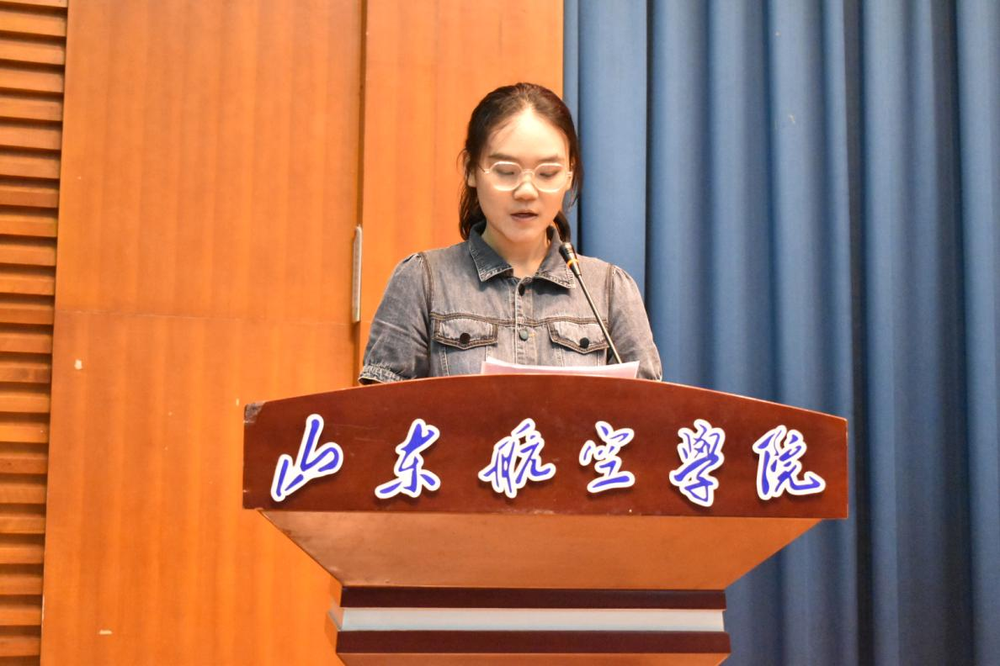
学院党委书记张志在总结中指出：“校友是学院最生动的育人资源。希望通过此类活动，让学生近距离感受理科学子在不同领域的奋斗轨迹，在未来的职业道路上既保持理性思维的严谨，又怀揣人文关怀的温度。”据悉，理学院将持续推进“校友领航计划”，通过线上沙龙、企业实习等形式，为学生提供常态化的职业发展指导。这场充满思辨与温情的分享会，不仅加深了学生对理科学科应用价值的认知，更以榜样的力量激发了他们投身教育事业、服务社会发展的使命感。

